1. **前提环境**

|  |  |
| --- | --- |
| 名称 | 版本 |
| Jdk | Jdk1.8 |
| Oracle | Oracle 12c |
| Redis | Redis 5.0 |

1. **Java环境安装与配置**

1. 要安装 JDK(JDK8)， 请转至 <https://www.oracle.com/java/technologies/javase/javase-jdk8-downloads.html>下载。

安装JDK 选择安装目录 安装过程中会出现两次 安装提示 。 第一次是安装 jdk ， 第二次是安装 jre 。 建议两个都安装在同一个java文件夹中的不同文件夹中,推荐路径 d:\Java\jdk8 下 （ 注意安装路径不要有空格） 。

一旦安装了 JDK， 您即可设置 JAVA_HOME。

1. 要设置 JDK， 请右键单击“我的电脑”， 然后选择“属性”。

2. 在“高级”选项卡上， 选择“环境变量”， 然后编辑 JAVA_HOME 以指向 JDK 所在的位置（ 例如： d:\Java\jdk8） 。

3. 添加Path路径， 系统变量→寻找 Path 变量→编辑

在变量值最后输入 d:\Java\jdk8\bin;

输入java –version出现

1. **Oracle环境安装与配置**
2. 在数据库服务器上安装Oracle 12c
3. 创建表空间
4. 创建用户
5. 创建表



--demo 示例表 start， 业务开发人员不需要添加

CREATE TABLE T_DEMO_APPROVE

( PROCESSINSTID VARCHAR2(100),

WORKITEMID VARCHAR2(100),

APPROVEUSERID VARCHAR2(100),

APPROVEUSERNAME VARCHAR2(100),

OPINION VARCHAR2(100),

APPROVETIME NVARCHAR2(100),

APPROVERESULT VARCHAR2(100),

BIZNO VARCHAR2(100),

ID NUMBER(11,0),

CREATOR_ID NUMBER(20,0),

CREATE_TIME VARCHAR2(20),

LAST_MODIFIER_ID NUMBER(20,0),

LAST_MODIFY_TIME VARCHAR2(20),

ARCHIVE NUMBER(1,0),

CONSTRAINT "T_DEMO_APPROVE_PK" PRIMARY KEY (ID)

)

CREATE TABLE T_DEMO_DEPARTMENT

( ID NUMBER(10,0),

NAME VARCHAR2(100),

ARCHIVE NUMBER(1,0),

CREATOR_ID NUMBER(20,0),

CREATE_TIME VARCHAR2(50),

LAST_MODIFIER_ID NUMBER(20,0),

LAST_MODIFY_TIME VARCHAR2(50)

)

COMMENT ON COLUMN T_DEMO_DEPARTMENT.ID IS 'ID主键';

COMMENT ON COLUMN T_DEMO_DEPARTMENT.NAME IS '部门名称';

COMMENT ON COLUMN T_DEMO_DEPARTMENT.ARCHIVE IS '逻辑删除标识';

CREATE TABLE T_DEMO_FORM

( DICITEMSVALUE VARCHAR2(100),

ORGMANYTREEVALUE VARCHAR2(100),

ORGMANYTABLEVALUE VARCHAR2(100),

FILEIDLIST VARCHAR2(100),

ARCHIVE NUMBER(1,0),

CREATOR_ID NUMBER(20,0),

CREATE_TIME VARCHAR2(100),

LAST_MODIFIER_ID NUMBER(20,0),

LAST_MODIFY_TIME VARCHAR2(100),

ID NUMBER(20,0),

NOTE1 VARCHAR2(100),

NOTE2 VARCHAR2(100),

NOTE3 VARCHAR2(100),

NOTE4 VARCHAR2(100),

NOTE5 VARCHAR2(100),

STARTTIME VARCHAR2(100),

ENDTIME VARCHAR2(100),

CASENOVALUE VARCHAR2(100),

CASEDATE VARCHAR2(100),

STARTTIMEENDTIME VARCHAR2(100),

TEXTAREA VARCHAR2(100),

AUTOCOMPLETE VARCHAR2(100),

MENTIONSTEXT VARCHAR2(100),

RADIOVLAUE VARCHAR2(100),

RATEVLAUE VARCHAR2(100),

MULTISELECT VARCHAR2(100),

SLIDERVALUE VARCHAR2(100),

TIMEPICKERVALUE VARCHAR2(100),

TRANSFERTARGETKEYS VARCHAR2(100),

INPUTNUMBER NUMBER(20,0),

DICTYPEVALUE VARCHAR2(100),

ORANGEINPUTBOXTEXT VARCHAR2(100),

CONSTRAINT "T_DEMO_FORM_PK" PRIMARY KEY (ID)

);

CREATE TABLE T_DEMO_FORM_DETAIL

( ID NUMBER(20,0) NOT NULL ENABLE,

CASENOVALUE VARCHAR2(100),

GOODS_NAME VARCHAR2(100),

GOODS_CODE VARCHAR2(100),

CREATOR_ID NUMBER(20,0),

CREATE_TIME VARCHAR2(20),

LAST_MODIFIER_ID NUMBER(20,0),

LAST_MODIFY_TIME VARCHAR2(20),

ARCHIVE NUMBER(1,0),

QUANTITY VARCHAR2(100),

CONSTRAINT "T_DEMO_FORM_DETAIL_PK" PRIMARY KEY (ID)

) ;

CREATE TABLE T_DEMO_REASON

( ID NUMBER(10,0),

NAME VARCHAR2(100),

SECTION_ID VARCHAR2(100),

ARCHIVE NUMBER(1,0),

CREATOR_ID NUMBER(20,0),

CREATE_TIME VARCHAR2(50),

LAST_MODIFIER_ID NUMBER(20,0),

LAST_MODIFY_TIME VARCHAR2(50)

);

COMMENT ON COLUMN T_DEMO_REASON.ID IS 'ID主键';

COMMENT ON COLUMN T_DEMO_REASON.NAME IS '名称';

COMMENT ON COLUMN T_DEMO_REASON.SECTION_ID IS 'SECTION的ID';

COMMENT ON COLUMN T_DEMO_REASON.ARCHIVE IS '逻辑删除标识';

CREATE TABLE T_DEMO_SECTION

( ID NUMBER(10,0),

NAME VARCHAR2(100),

DEPARTMENT_ID VARCHAR2(100),

ARCHIVE NUMBER(1,0),

CREATOR_ID NUMBER(20,0),

CREATE_TIME VARCHAR2(50),

LAST_MODIFIER_ID NUMBER(20,0),

LAST_MODIFY_TIME VARCHAR2(50)

) ;

COMMENT ON COLUMN T_DEMO_SECTION.ID IS 'ID主键';

COMMENT ON COLUMN T_DEMO_SECTION.NAME IS '名称';

COMMENT ON COLUMN T_DEMO_SECTION.DEPARTMENT_ID IS '部门id';

COMMENT ON COLUMN T_DEMO_SECTION.ARCHIVE IS '逻辑删除标识';

CREATE TABLE T_DEMO_VOCATION

( USERID VARCHAR2(100),

USERNAME VARCHAR2(100),

ORGID VARCHAR2(100),

ORGNAME VARCHAR2(100),

CREATEDATE NVARCHAR2(100),

REASON VARCHAR2(100),

ID NUMBER(11,0),

PROCESSINSTID VARCHAR2(100),

CREATOR_ID NUMBER(20,0),

CREATE_TIME VARCHAR2(20),

LAST_MODIFIER_ID NUMBER(20,0),

LAST_MODIFY_TIME VARCHAR2(20),

ARCHIVE NUMBER(1,0),

CONSTRAINT "T_DEMO_VOCATION_PK" PRIMARY KEY (ID)

) ;

--demo示例表 end

--框架表

CREATE TABLE T_MENU_CLICK_RATE

( ID NUMBER(20,0) NOT NULL ENABLE,

MENU_ID VARCHAR2(100),

MENU_CODE VARCHAR2(100),

MENU_NAME VARCHAR2(100),

USER_ID VARCHAR2(100),

SYS_ID VARCHAR2(100),

CLICK_RATE NUMBER(20,0),

CREATOR_ID NUMBER(20,0),

CREATE_TIME VARCHAR2(20),

LAST_MODIFIER_ID NUMBER(20,0),

LAST_MODIFY_TIME VARCHAR2(20),

ARCHIVE NUMBER(1,0),

CONSTRAINT "T_MENU_CLICK_RATE_PK" PRIMARY KEY (ID)

) ;

COMMENT ON COLUMN T_MENU_CLICK_RATE.ID IS '主键';

COMMENT ON COLUMN T_MENU_CLICK_RATE.MENU_ID IS '菜单Id';

COMMENT ON COLUMN T_MENU_CLICK_RATE.MENU_CODE IS '菜单编码';

COMMENT ON COLUMN T_MENU_CLICK_RATE.MENU_NAME IS '菜单名称';

COMMENT ON COLUMN T_MENU_CLICK_RATE.USER_ID IS '用户id';

COMMENT ON COLUMN T_MENU_CLICK_RATE.SYS_ID IS '系统id';

COMMENT ON COLUMN T_MENU_CLICK_RATE.CLICK_RATE IS '点击量 ';

COMMENT ON COLUMN T_MENU_CLICK_RATE.CREATOR_ID IS '创建人';

COMMENT ON COLUMN T_MENU_CLICK_RATE.CREATE_TIME IS '创建时间';

COMMENT ON COLUMN T_MENU_CLICK_RATE.LAST_MODIFIER_ID IS '最后修改人';

COMMENT ON COLUMN T_MENU_CLICK_RATE.LAST_MODIFY_TIME IS '最后修改时间';

COMMENT ON COLUMN T_MENU_CLICK_RATE.ARCHIVE IS '是否已删除，0表示未删除，1表示已删除';

COMMENT ON TABLE T_MENU_CLICK_RATE IS '菜单点击率统计';

CREATE TABLE T_SYS_ATTACH

( ID NUMBER(20,0) NOT NULL ENABLE,

FILE_PATH VARCHAR2(200),

NAME VARCHAR2(50),

FILE_SIZE NUMBER(20,0),

EXTENSION VARCHAR2(50),

COUNT NUMBER(20,0) DEFAULT 0,

NOTE VARCHAR2(200),

CREATOR_ID NUMBER(20,0),

CREATE_TIME VARCHAR2(20),

LAST_MODIFIER_ID NUMBER(20,0),

LAST_MODIFY_TIME VARCHAR2(20),

ARCHIVE NUMBER(1,0),

CONSTRAINT "T_SYS_ATTACH_PK" PRIMARY KEY (ID)

) ;

COMMENT ON COLUMN T_SYS_ATTACH.ID IS 'id';

COMMENT ON COLUMN T_SYS_ATTACH.FILE_PATH IS '路径';

COMMENT ON COLUMN T_SYS_ATTACH.NAME IS '附件名';

COMMENT ON COLUMN T_SYS_ATTACH.FILE_SIZE IS '文件大小';

COMMENT ON COLUMN T_SYS_ATTACH.EXTENSION IS '文件后缀';

COMMENT ON COLUMN T_SYS_ATTACH.COUNT IS '引用计数';

COMMENT ON COLUMN T_SYS_ATTACH.NOTE IS '备注';

COMMENT ON COLUMN T_SYS_ATTACH.CREATOR_ID IS '创建人';

COMMENT ON COLUMN T_SYS_ATTACH.CREATE_TIME IS '创建时间';

COMMENT ON COLUMN T_SYS_ATTACH.LAST_MODIFIER_ID IS '最后修改人';

COMMENT ON COLUMN T_SYS_ATTACH.LAST_MODIFY_TIME IS '最后修改时间';

COMMENT ON COLUMN T_SYS_ATTACH.ARCHIVE IS '是否已删除，0表示未删除，1表示已删除';

COMMENT ON TABLE T_SYS_ATTACH IS '系统_附件';

CREATE TABLE T_SYS_DICT

( ID NUMBER(20,0) NOT NULL ENABLE,

DICT_TYPE_ID NUMBER(20,0),

CODE VARCHAR2(50),

NAME VARCHAR2(50),

PARENT_ID NUMBER(20,0),

IS_SYS NUMBER(4,0),

WEIGHT NUMBER(11,0),

NOTE VARCHAR2(200),

CREATOR_ID NUMBER(20,0),

CREATE_TIME VARCHAR2(20),

LAST_MODIFIER_ID NUMBER(20,0),

LAST_MODIFY_TIME VARCHAR2(20),

ARCHIVE NUMBER(1,0),

ENGLISH_NAME VARCHAR2(50),

CONSTRAINT "T_SYS_DICT_PK" PRIMARY KEY (ID)

);

COMMENT ON COLUMN T_SYS_DICT.ID IS '字典id';

COMMENT ON COLUMN T_SYS_DICT.DICT_TYPE_ID IS '类型ID';

COMMENT ON COLUMN T_SYS_DICT.CODE IS '编号';

COMMENT ON COLUMN T_SYS_DICT.NAME IS '中文名称';

COMMENT ON COLUMN T_SYS_DICT.PARENT_ID IS '父节点';

COMMENT ON COLUMN T_SYS_DICT.IS_SYS IS '是否系统内置【是1、否0】';

COMMENT ON COLUMN T_SYS_DICT.WEIGHT IS '排序';

COMMENT ON COLUMN T_SYS_DICT.NOTE IS '备注';

COMMENT ON COLUMN T_SYS_DICT.CREATOR_ID IS '创建人';

COMMENT ON COLUMN T_SYS_DICT.CREATE_TIME IS '创建时间';

COMMENT ON COLUMN T_SYS_DICT.LAST_MODIFIER_ID IS '最后修改人';

COMMENT ON COLUMN T_SYS_DICT.LAST_MODIFY_TIME IS '最后修改时间';

COMMENT ON COLUMN T_SYS_DICT.ARCHIVE IS '是否已删除，0表示未删除，1表示已删除';

COMMENT ON COLUMN T_SYS_DICT.ENGLISH_NAME IS '英文名称';

CREATE TABLE T_SYS_DICT_TYPE

( ID NUMBER(20,0) NOT NULL ENABLE,

IDENTITY VARCHAR2(50) NOT NULL ENABLE,

CODE VARCHAR2(50),

NAME VARCHAR2(50) NOT NULL ENABLE,

ARRAY NUMBER(11,0),

PARENT_ID NUMBER(20,0),

IS_TREE NUMBER(4,0),

IS_SYS NUMBER(4,0),

WEIGHT NUMBER(11,0),

NOTE VARCHAR2(200),

CREATOR_ID NUMBER(20,0),

CREATE_TIME VARCHAR2(20),

LAST_MODIFIER_ID NUMBER(20,0),

LAST_MODIFY_TIME VARCHAR2(20),

ARCHIVE NUMBER(1,0),

ENGLISH_NAME VARCHAR2(50)

) ;

COMMENT ON COLUMN T_SYS_DICT_TYPE.ID IS '字典类型id';

COMMENT ON COLUMN T_SYS_DICT_TYPE."IDENTITY" IS '字典标识符';

COMMENT ON COLUMN T_SYS_DICT_TYPE.CODE IS '编号';

COMMENT ON COLUMN T_SYS_DICT_TYPE.NAME IS '中文名称';

COMMENT ON COLUMN T_SYS_DICT_TYPE.ARRAY IS '排序';

COMMENT ON COLUMN T_SYS_DICT_TYPE.PARENT_ID IS '父分类';

COMMENT ON COLUMN T_SYS_DICT_TYPE.IS_TREE IS '是否为树';

COMMENT ON COLUMN T_SYS_DICT_TYPE.IS_SYS IS '是否系统内置【是1、否0】';

COMMENT ON COLUMN T_SYS_DICT_TYPE.NOTE IS '备注';

COMMENT ON COLUMN T_SYS_DICT_TYPE.CREATOR_ID IS '创建人';

COMMENT ON COLUMN T_SYS_DICT_TYPE.CREATE_TIME IS '创建时间';

COMMENT ON COLUMN T_SYS_DICT_TYPE.LAST_MODIFIER_ID IS '最后修改人';

COMMENT ON COLUMN T_SYS_DICT_TYPE.LAST_MODIFY_TIME IS '最后修改时间';

COMMENT ON COLUMN T_SYS_DICT_TYPE.ARCHIVE IS '是否已删除，0表示未删除，1表示已删除';

COMMENT ON COLUMN T_SYS_DICT_TYPE.ENGLISH_NAME IS '英文名称';

CREATE TABLE T_SYS_LOG

( ID NUMBER NOT NULL ENABLE,

OPERATION VARCHAR2(250),

CONTENT VARCHAR2(4000),

CREATOR_ID NUMBER(20,0),

CREATE_TIME VARCHAR2(50),

LAST_MODIFIER_ID NUMBER(20,0),

LAST_MODIFY_TIME VARCHAR2(50),

ARCHIVE NUMBER(1,0),

CONSTRAINT "T_SYS_LOG_PK" PRIMARY KEY (ID)

);

COMMENT ON COLUMN T_SYS_LOG.ID IS '主键';

COMMENT ON COLUMN T_SYS_LOG.OPERATION IS '用户操作';

COMMENT ON COLUMN T_SYS_LOG.CONTENT IS '日志内容';

COMMENT ON COLUMN T_SYS_LOG.CREATOR_ID IS '创建人';

COMMENT ON COLUMN T_SYS_LOG.CREATE_TIME IS '创建时间';

COMMENT ON COLUMN T_SYS_LOG.LAST_MODIFIER_ID IS '最后修改人';

COMMENT ON COLUMN T_SYS_LOG.LAST_MODIFY_TIME IS '最后修改时间';

COMMENT ON COLUMN T_SYS_LOG.ARCHIVE IS '是否已删除，0表示未删除，1表示已删除';

COMMENT ON TABLE T_SYS_LOG IS '系统日志表';

CREATE TABLE T_SYS_MENU_USER

( ID NUMBER(20,0) NOT NULL ENABLE,

MENU_ID VARCHAR2(100),

USER_ID VARCHAR2(100),

SYS_ID VARCHAR2(100),

MENU_DISPLAY VARCHAR2(100),

MENU_POSITION VARCHAR2(100),

CREATOR_ID NUMBER(20,0),

CREATE_TIME VARCHAR2(20),

LAST_MODIFIER_ID NUMBER(20,0),

LAST_MODIFY_TIME VARCHAR2(20),

ARCHIVE NUMBER(1,0),

CONSTRAINT "T_SYS_MENU_USER_PK" PRIMARY KEY (ID)

);

COMMENT ON COLUMN T_SYS_MENU_USER.ID IS '主键';

COMMENT ON COLUMN T_SYS_MENU_USER.MENU_ID IS '菜单id';

COMMENT ON COLUMN T_SYS_MENU_USER.USER_ID IS '用户id';

COMMENT ON COLUMN T_SYS_MENU_USER.SYS_ID IS '系统id';

COMMENT ON COLUMN T_SYS_MENU_USER.MENU_DISPLAY IS '是否显示';

COMMENT ON COLUMN T_SYS_MENU_USER.MENU_POSITION IS '显示顺序';

COMMENT ON COLUMN T_SYS_MENU_USER.CREATOR_ID IS '创建人';

COMMENT ON COLUMN T_SYS_MENU_USER.CREATE_TIME IS '创建时间';

COMMENT ON COLUMN T_SYS_MENU_USER.LAST_MODIFIER_ID IS '最后修改人';

COMMENT ON COLUMN T_SYS_MENU_USER.LAST_MODIFY_TIME IS '最后修改时间';

COMMENT ON COLUMN T_SYS_MENU_USER.ARCHIVE IS '是否已删除，0表示未删除，1表示已删除';

COMMENT ON TABLE T_SYS_MENU_USER IS '菜单diy表';

CREATE TABLE T_SYS_SIGNIN_LOG

( ID NUMBER(20,0),

USER_NAME VARCHAR2(100),

IP VARCHAR2(100),

UA_CONTENT VARCHAR2(1000),

BROWSER VARCHAR2(100),

OS VARCHAR2(50),

CREATOR_ID NUMBER(20,0),

CREATE_TIME VARCHAR2(20),

LAST_MODIFIER_ID NUMBER(20,0),

LAST_MODIFY_TIME VARCHAR2(20),

ARCHIVE NUMBER(1,0),

CONSTRAINT "T_SYS_SIGNIN_LOG_PK" PRIMARY KEY (ID)

) ;

COMMENT ON COLUMN T_SYS_SIGNIN_LOG.USER_NAME IS '登录用户名';

COMMENT ON COLUMN T_SYS_SIGNIN_LOG.IP IS 'ip地址';

COMMENT ON COLUMN T_SYS_SIGNIN_LOG.UA_CONTENT IS 'ua信息';

COMMENT ON COLUMN T_SYS_SIGNIN_LOG.BROWSER IS '访问浏览器';

COMMENT ON COLUMN T_SYS_SIGNIN_LOG.OS IS '用户操作系统';

1. 创建序列

--demo序列start， 业务开发人员不需要添加

create sequence SEQ_T_DEMO_APPROVE increment by 1 start with 1 maxvalue 999999999;

create sequence SEQ_T_DEMO_FORM increment by 1 start with 1 maxvalue 999999999;

create sequence SEQ_T_DEMO_FORM_DETAIL increment by 1 start with 1 maxvalue 999999999;

create sequence SEQ_T_DEMO_VOCATION increment by 1 start with 1 maxvalue 999999999;

--demo序列end

--框架序列start

create sequence SEQ_T_MENU_CLICK_RATE increment by 1 start with 1 maxvalue 999999999;

create sequence SEQ_T_SYS_ATTACH increment by 1 start with 1 maxvalue 999999999;

create sequence SEQ_T_SYS_DICT increment by 1 start with 1 maxvalue 999999999;

create sequence SEQ_T_SYS_DICT_TYPE increment by 1 start with 1 maxvalue 999999999;

create sequence SEQ_T_SYS_LOG increment by 1 start with 1 maxvalue 999999999;

create sequence SEQ_T_SYS_MENU_USER increment by 1 start with 1 maxvalue 999999999;

create sequence SEQ_T_SYS_SIGNIN_LOG increment by 1 start with 1 maxvalue 999999999;

create sequence SEQ_YOYO_RANDOM_NUM increment by 1 start with 1 maxvalue 999999999;

--框架序列end

1. **Redis环境安装与配置**

1.在服务器上安装Redis 5.0

2.用Redis Desktop Manager工具连接redis服务器

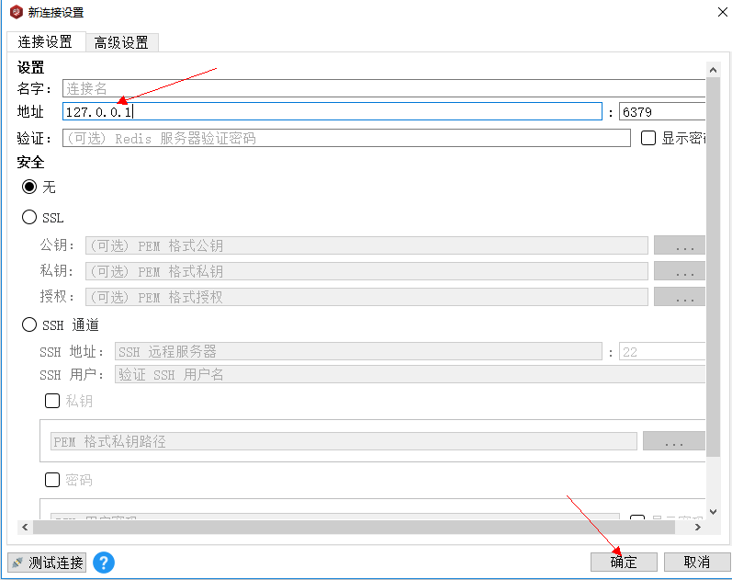

出现如下图所示界面，则表示redis安装成功

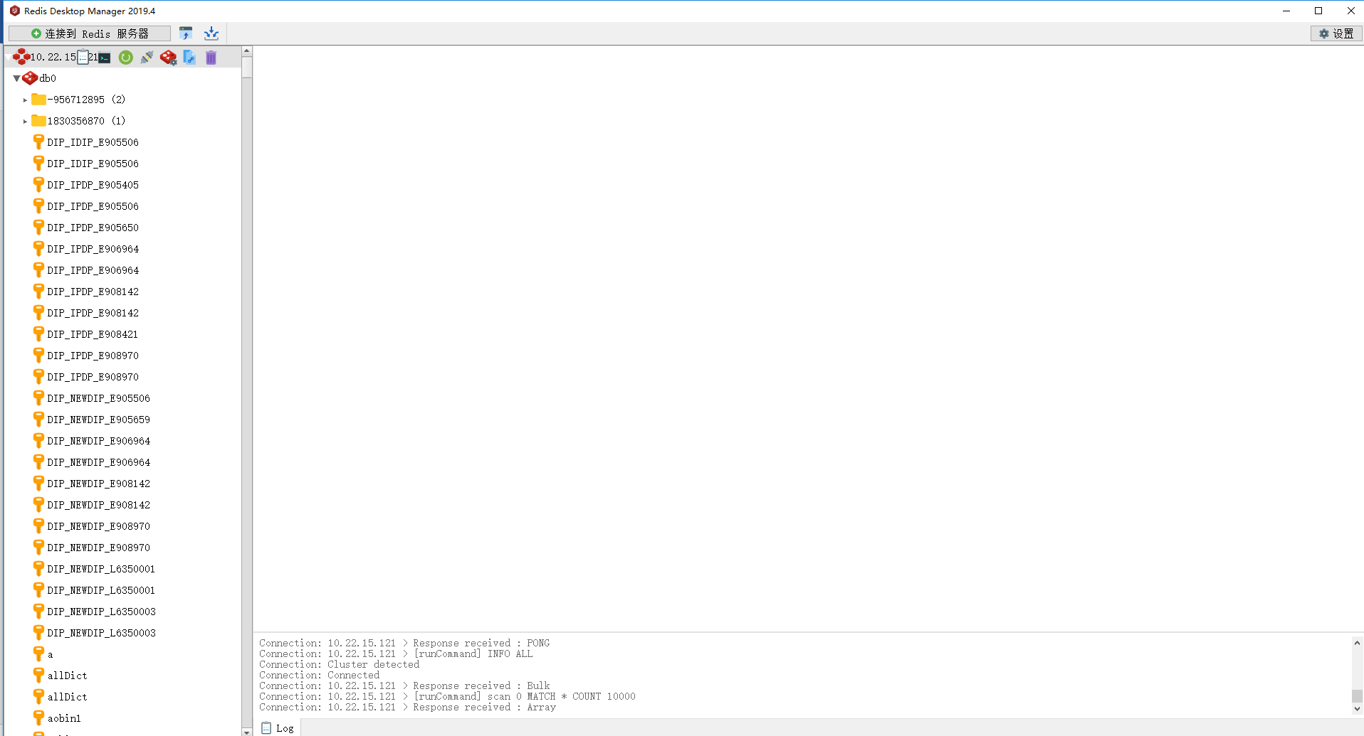

1. **源码编译打包**
2. 修改it-demo工程的yml配置文件
3. 修改application.yml文件，将spring.profile.active修改成对应的环境，如开发环境为dev

测试环境为test，生产环境为prod

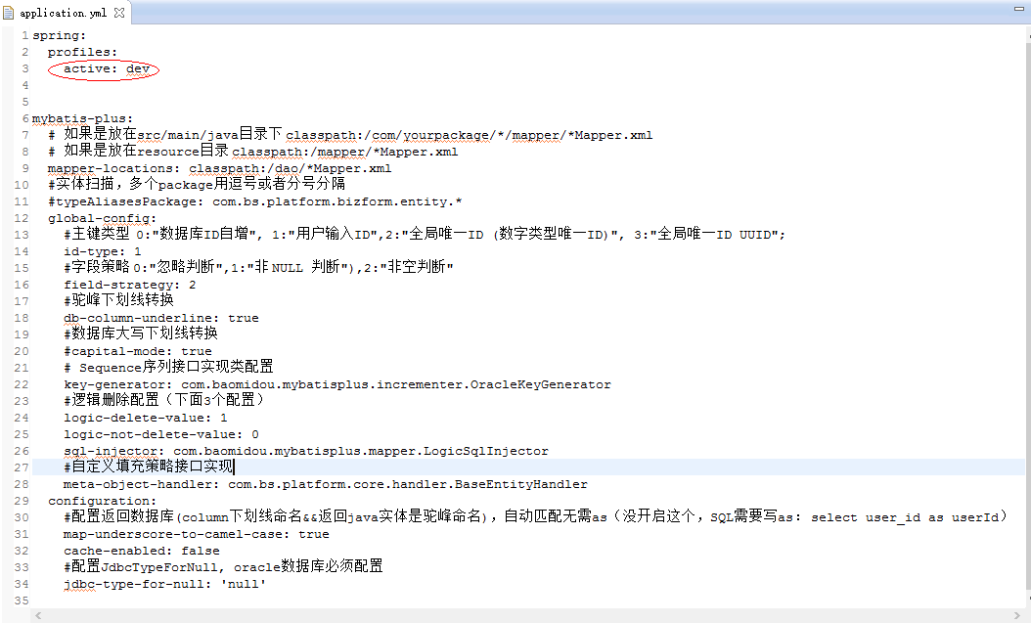

1. 修改application-环境名.yml如生产环境配置文件application-prod.yml的配置

修改server.port为实际的端口号如8083

修改server.servlet.context-path为实际的工程名，如ipdp，如下图所示：

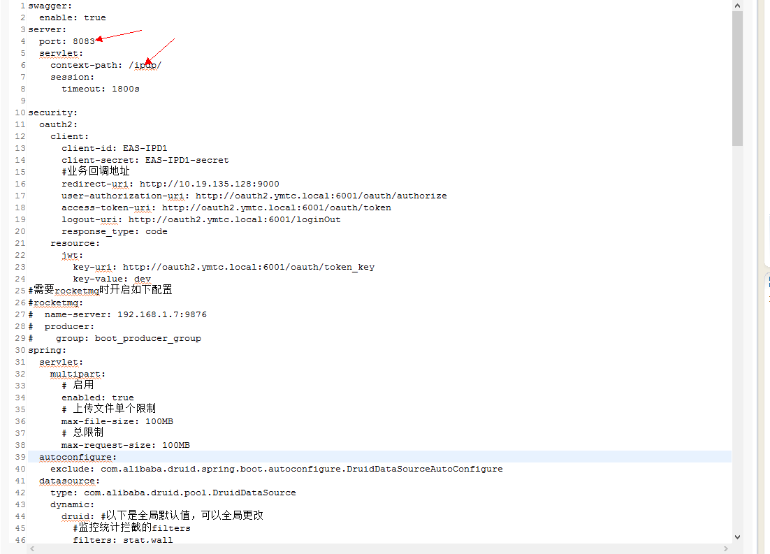

修改security.oauth2.client.client-id为实际的客户端id如EAS-IPD1

修改security.oauth2.client.client-secret为实际的客户端密码如EAS-IPD1-secret

修改security.oauth2.client.redirect-uri为实际的前端的业务回调地址，如http://10.19.135.128:9000

修改security.oauth2.client.user-authorization-uri为实际的认证服务器的认证地址，如：

<http://oauth2.ymtc.local:6001/oauth/authorize>

修改security.oauth2.client.access-token-uri为实际的认证服务器的获取token地址，如：

<http://oauth2.ymtc.local:6001/oauth/token>

修改security.oauth2.client.logout-uri为实际的认证服务器的登出接口地址，如：

<http://oauth2.ymtc.local:6001/loginOut>

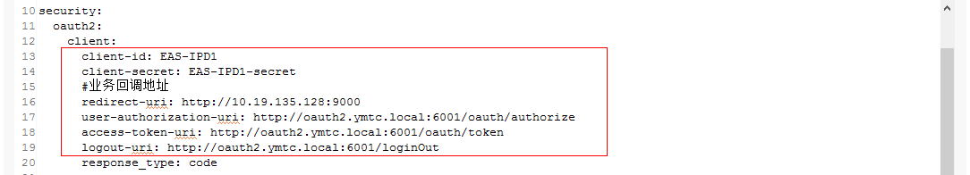

修改security.oauth2.resource.jwt.key-uri为实际认证服务器的地址，如：

<http://oauth2.ymtc.local:6001/oauth/token_key>

修改数据源的url,username,password为实际的值，如下图所示：

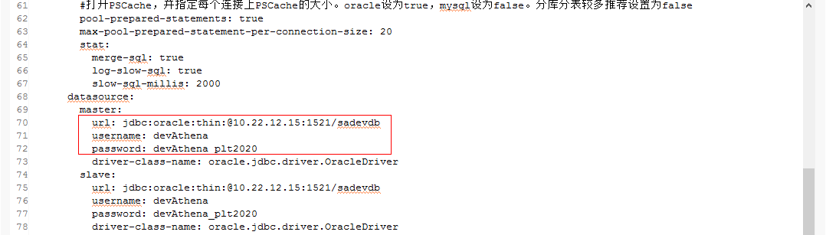

修改redis的过期时间spring.redis.expirationSecond为实际的值如：86400

修改redis的集群节点spring.redis.cluster.nodes为实际的ip加端口,多个节点用英文逗号分隔，如下图所示：

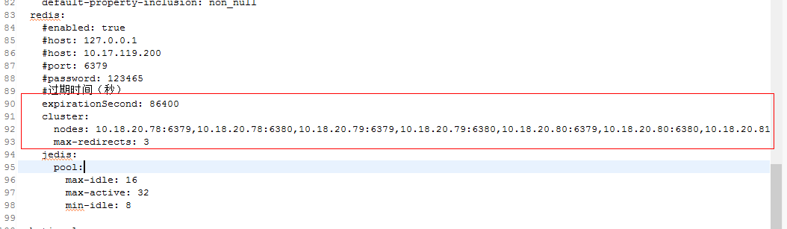

修改日志配置logging.config为实际的日志配置文件地址如classpath:prod/logback.xml，如下图所示：



修改文件上传模式upload.mode为local或ftp，local为上传到服务器本地目录，ftp为上传到ftp服务器

修改本地上传模式下的文件上传路径upload.uploadUrl为实际的值如'\\D:\\dipFile'，如下图所示：

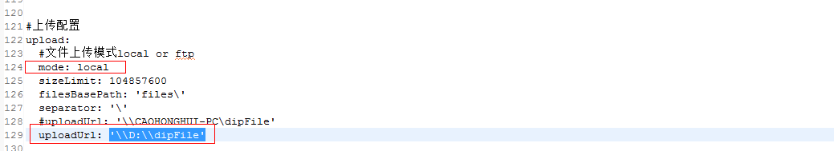

修改上传模式为ftp时的ftp服务器配置信息

修改[ftp.host为ftp服务器的主机地址如10.216.109.205](ftp://ftp.host为ftp服务器的主机地址如10.216.109.205)

修改[ftp.port为ftp服务器的端口如21](ftp://ftp.port为ftp服务器的端口如21)

修改[ftp.username为ftp服务器的登录用户名如ftptest](ftp://ftp.username为ftp服务器的登录用户名如ftptest)

修改[ftp.password为ftp服务器的登录密码如123qweASD](ftp://ftp.password为ftp服务器的登录密码如123qweASD)

修改[ftp.path](ftp://ftp.path)为ftp服务器的文件上传路径如ymtc/,如下图所示：

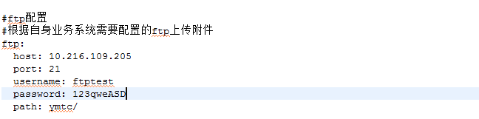

修改系统编号sysconfig.appcode为实际的值如IPDP,如下图所示：

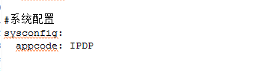

修改bps接口url陪配置bps.bpsip为实际的值如<http://eflowengine.ymtc.com>,如下图所示：

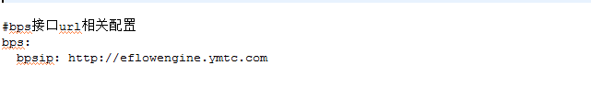

修改webservice接口地址webservice.url为实际的值如<http://basicdata.ymtc.com/>，如下图所示：

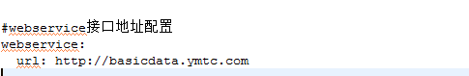

修改邮件接口地址email.url为实际的值如<http://10.22.15.116:8600/emailManageSys/MisWorkItemManagerService>,如下图所示：

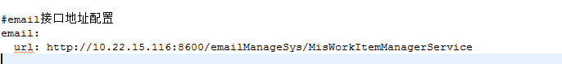

修改短信接口地址sms.url为实际的值如<http://10.18.220.119:8080/service/SmsService>，如下图所示：

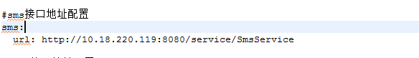

修改yoyo验证码接口地址yoyo.yoyoRandomUrl为实际的值如<http://10.18.220.102/yoyoServeApi/yoyoserve/com.mis.mobile.yoyoserve.YoyoServeAPI.sendCode.biz.ext>,如下图所示：

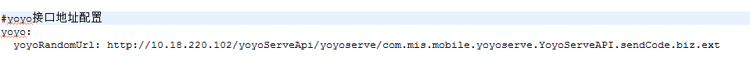

* 1. 编译打包源码

在Eclipse中的it-demo工程中，右击工程名，选择运行方式，点Maven install，如下图所示：

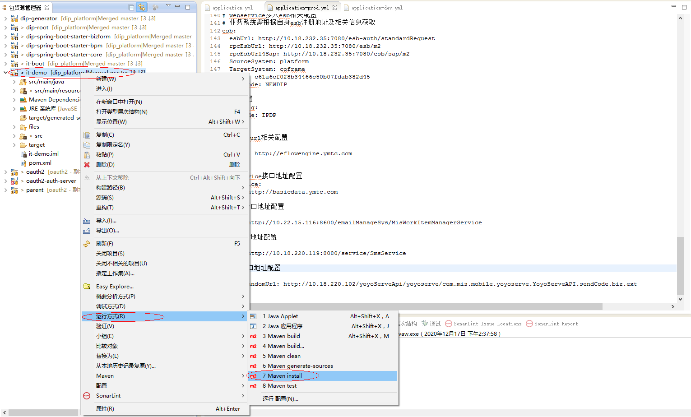

Eclipse控制台中出现如下所示信息，说明打包成功：

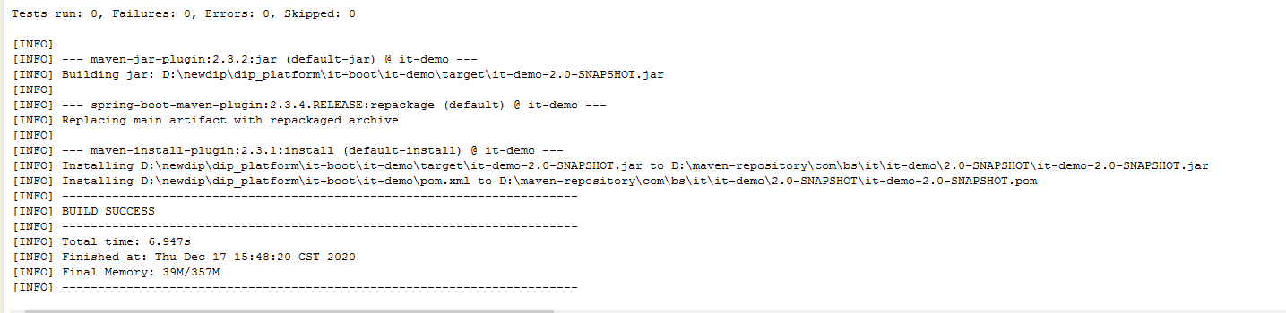

在it-demo工程的target目录中，可以看到打包成功的jar包，如下图所示：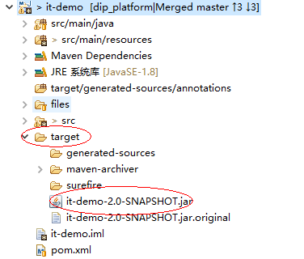

1. **运行jar包**

将第五步中打包好的jar包拷贝到任意目录，进入此目录，打开命令行，运行java –jar XXX.jar 如 java –jar it-demo-2.0-SNAPSHOT.jar,启动jar包，如下图所示：

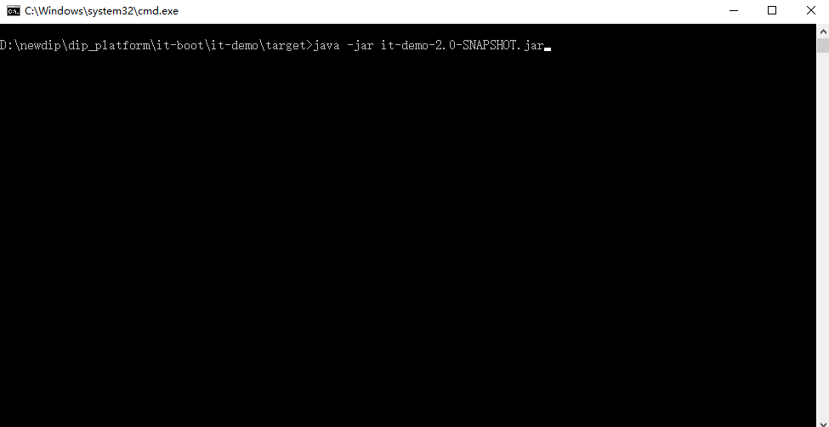

启动完成后命令行出现如下所示信息，说明jar包启动成功：

